DECLARAÇÃO DE INEXISTÊNCIA DE CONFLITO DE INTERESSES

Os autores abaixo assinados do manuscrito intitulado “Participação de adolescentes nos programas e intervenções de promoção da atividade física no estado de Pernambuco” declaram à Revista Brasileira de Atividade Física e Saúde a inexistência de conflito de interesses em relação ao presente artigo.
Recife, PE, 30 de novembro.
Assinaturas:

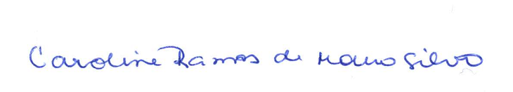
____________________________
Caroline Ramos de Moura Silva
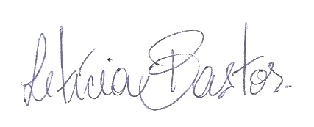

________________________________
Letícia Lemos Ayres da Gama Bastos
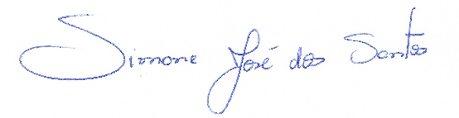
____________________________
Simone José dos Santos

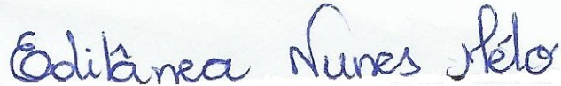

____________________________
Edilânea Nunes Mélo
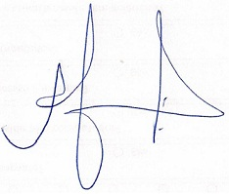

______________________________
Agostinho Gonçalves da Silva Júnior

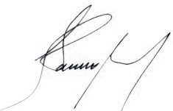
____________________________
Mauro Virgílio Gomes de Barros

